actividades

Manipulación de datos del esquema Videoclub

El objetivo de esta actividad es practicar las sentencias de manipulación de datos del lenguaje SQL deL MySQL.

Cargue el siguiente *script* de base de datos en La SGBDR MySQL y diseñad sentencias SQL para responder a las siguientes cuestiones, que hacen referencia al esquema Videoclub:

[videoclub. sql](https://ioc.xtec.cat/materials/FP/Materials/IC_S_INF/INF_IC_S_M02/web/html/WebContent/u5/media/videoclub.zip)(1.1 KB)

**Figura**Esquema videoclub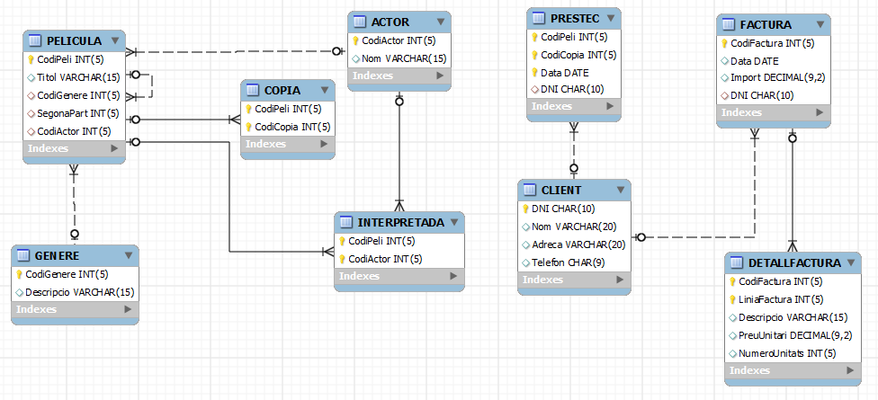

**1.** Agregue la dirección "Egara, 106. Terrassa" al cliente que tiene DNI "022222222R".

**2.** Cambie todos los nombres de los clientes para que todos los caracteres se almacenen con letras mayúsculas.

**3.** Añada una película con código 6 con título 'fffffffff' del género de 'Drama' que es la segunda parte de la película 'DDDDDDD' (de la que conocemos el código: 4) y el actor principal es ' YYYY '.

**4.** Añadimos una copia con código de copia 1 de la película que tiene código 6.

**5.** Creamos una nueva factura (con código de factura 4) para 'Pere Puig' para la fecha actual. El importe será 0, por el momento.

**6.** Añadimos dos conceptos en la factura anterior (número 4):

* 1 unidad de piel 1, de precio 4,50 €
* 2 unidades de Refresco, de precio 2,50 €

Y modificamos el importe total de la factura.

**7.** Añadir un préstamo con fecha actual de la copia existente (1) de la película de código 6 por parte de 'Pere Puig'.

**8.** Actualizar la tabla INTERPRETADA para que refleje que el actor principal de la película 6 interpreta esta película.

**9.** Eliminar la película de código 6.

Principio del formulario

Final del formulario

Manipulación de datos del esquema Empresa

El objetivo de esta actividad es practicar con las instrucciones de manipulación de datos (inserción, actualización y eliminación) en una base de datos con el lenguaje SQL.

Diseñar las instrucciones SQL adecuadas para conseguir dar respuesta a las solicitudes siguientes referentes al esquema empresa:

**figura**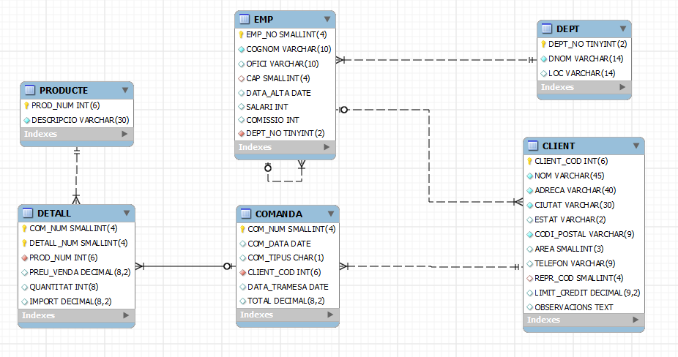

Cargue el siguiente *script* de base de datos en el SGBDR MySQL que hace referencia al esquema empresa:

[empresa. sql](https://ioc.xtec.cat/materials/FP/Materials/IC_S_INF/INF_IC_S_M02/web/html/WebContent/u5/media/empresa.zip)(3.5 KB)

**1.** Dar de alta estos departamentos:

* Informática, en la población de Lleida, con código 50
* Compras, en la población de Girona, con código 60
* Personal, en la población de Tarragona, con código 70
* Servicios médicos, con código 80, pendiente de ubicar

**2.** Dar de alta un empleado con código 7935, de apellido 'GOTERA', de profesión 'PSICÓLOGO', asignado al departamento de 'SERVICIOS MÉDICOS' (obteniendo dinámicamente el código) y dependiente directamente del 'PRESIDENTE' de la compañía , que sabemos que tiene código de empleado 7839.

Se debe poder hacer con una única instrucción, sin poder averiguar previamente el código del departamento de 'SERVICIOS MÉDICOS'.

**3.** Dar de alta una orden (cabecera y líneas) en fecha de hoy, al cliente 100, calcada de la orden 617, para ser enviada dentro de quince días y con un incremento del 10% en los precios.

Se puede hacer utilizando varias instrucciones SQL.

**4.** Ubicar el departamento 'SERVICIOS MÉDICOS' en la ciudad de 'VALENCIA'.

**5.** Eliminar la orden que ha dado de alta en el apartado *3* .

Principio del formulario

Final del formulario

Manipulación de datos del esquema Sanidad

El objetivo de esta actividad es practicar con las instrucciones de manipulación de datos (inserción, actualización y eliminación) en una base de datos con el lenguaje SQL.

Diseñar las instrucciones SQL adecuadas para conseguir dar respuesta a las solicitudes siguientes referentes al esquema:

**Figura**Esquema sanidad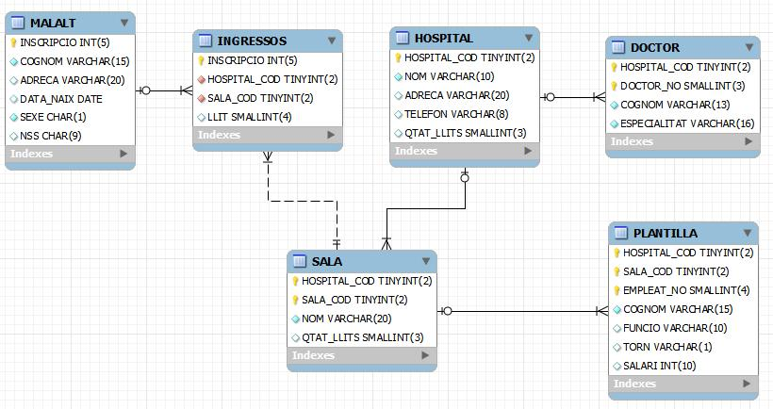

Cargue el siguiente *script* de base de datos en el SGBDR MySQL que hace referencia al esquema sanidad:

[sanidad. sql](https://ioc.xtec.cat/materials/FP/Materials/IC_S_INF/INF_IC_S_M02/web/html/WebContent/u5/media/sanitat.zip)(2 KB)

**1.** Cree el hospital 'La Paz' con código 50 y con la dirección 'Catalana 2000'. Asigne en el hospital las salas siguientes:

* Sala 1 de nombre 'Recuperación' con 10 camas
* Sala 2 de nombre 'Maternidad' con 15 camas
* Sala 3 de nombre 'Cuidados Intensivos' con 15 camas
* Sala 4 de nombre 'Cardiología' con 20 camas
* Sala 5 de nombre 'Psiquiátrico' con 30 camas

**2.** Trasladar el doctor 'Cabeza D.' del hospital 22 en el hospital 50.

**3.** Aumentar el sueldo de todos los empleados sanitarios con los siguientes porcentajes:

* 5% a todos los empleados del turno de mañana o tarde
* 7% a los empleados del turno de noche

Intente hacerlo con una única sentencia SQL.

**4.** Dar de alta en el sistema sanitario el enfermo 'Gotera, P.', con dirección en 'Percebe, 13', el cual hoy hace treinta años, de sexo 'H', y ingrese a la sala 'Recuperación 'del hospital 50.

**5.** Eliminar el hospital 50.